Escuela de Comercio Nº 1 “Prof. José Antonio Casas” – Jujuy

2021 - “Año del Bicentenario del Día Grande de Jujuy”
DOCENTES: PROF. VILCA, ANGELA Y PROF. RIVERO GLORIA

CLASSROOM: CODIGO DE CLASE k5m5ncn

CURSO: 3ro 1ra

TRABAJO PRÁCTICO N°4 DE ARTE

TEMA: - EXPLORACIÓN DE TÉCNICAS Y LENGUAJES PARA UNA PRODUCCIÓN ARTÍSTICA.
- GUION – PARTES DE UN GRUION TEATRAL - PERSONAJES.
- LEER ATENTAMENTE LAS DEFINICIONES
En un cuento se da a conocer una historia, con distintas acciones. Estas ocurren en un tiempo y en un lugar. Quienes participan en esas acciones se llama personaje.

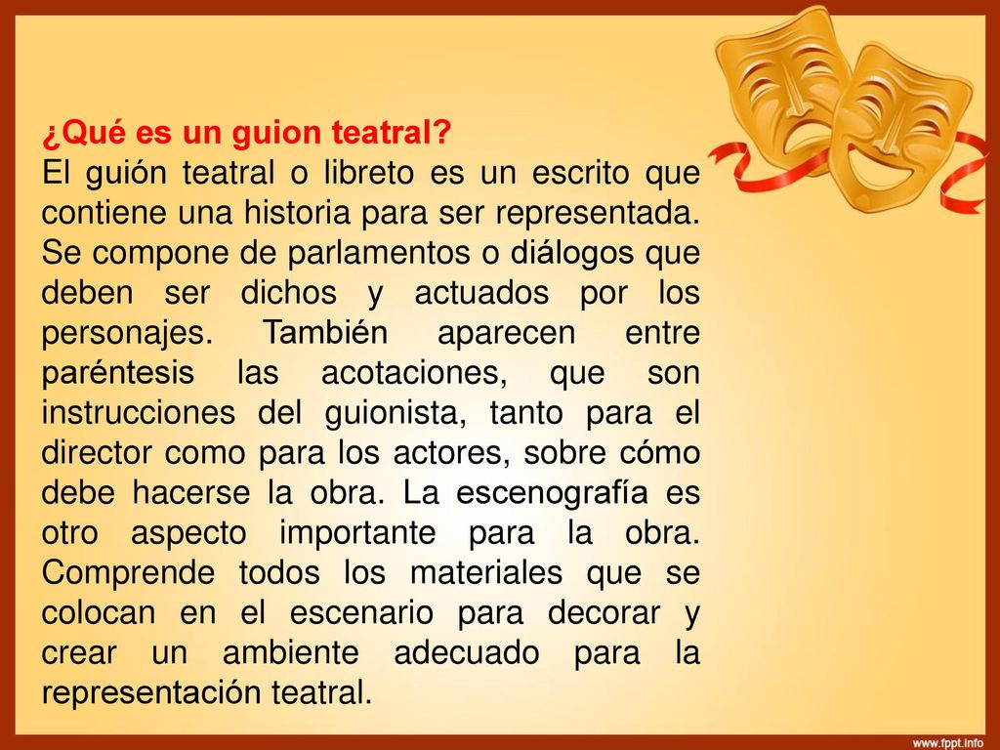

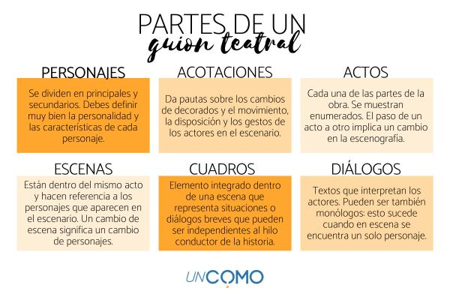

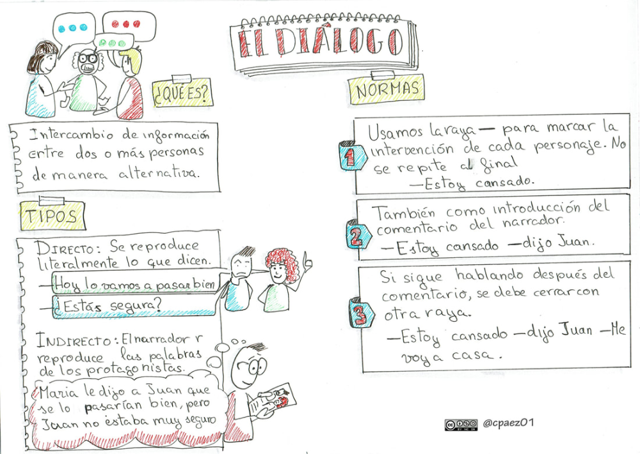

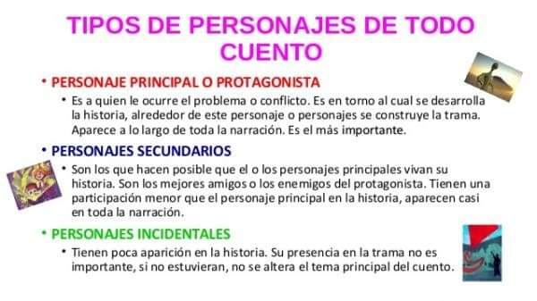
Consignas:
- GRUPO B: Dibujar y pintar en una hoja de dibujo, las características principales de tu personaje (silueta de la marioneta), en esta instancia, se busca relavar o describir el aspecto general, su rostro, sus rasgos faciales, vestimenta, pinado, accesorio, en relación con la personalidad del personaje.
- EL GRUPO A: realizar la misma consigna DEL PUNTO N° 1, pero agregar los distintos espacio escénico, para la realización del libro “3D” junto con sus personajes. ¡¡¡¡¡Tener en cuenta las definiciones!!!!!

